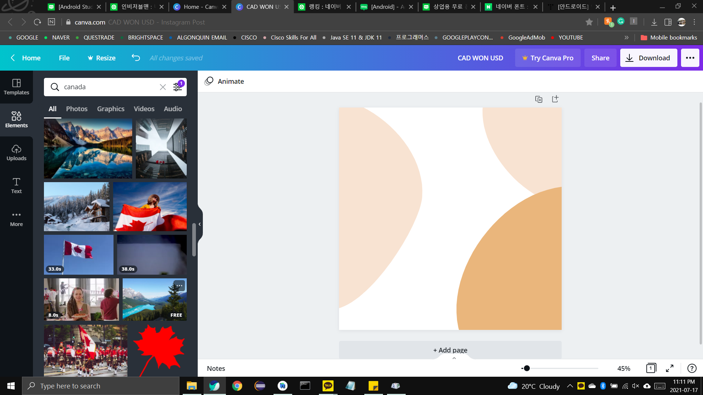

**$ CAD**

**\ WON**

**$ USD**